**OUTPUT**

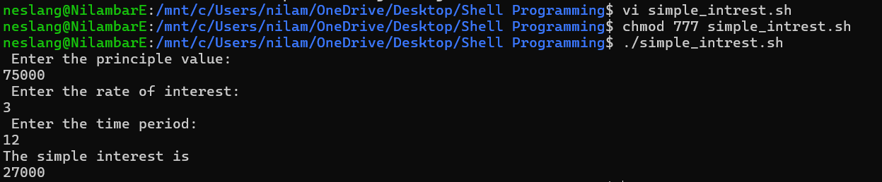

**OUTPUT**

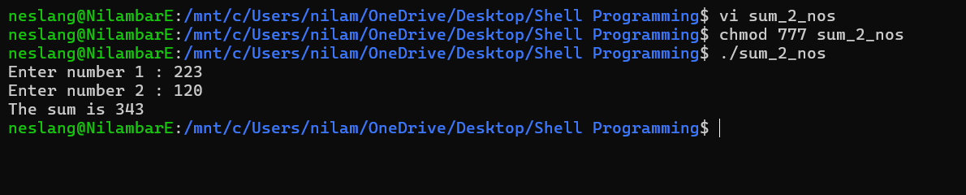

**OUTPUT**

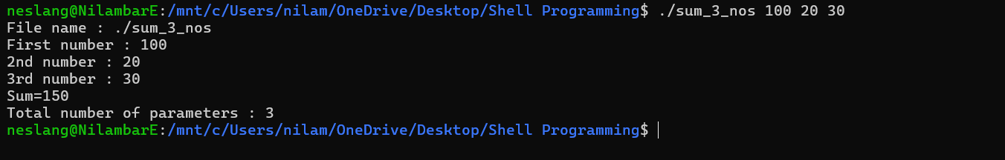

**OUTPUT**

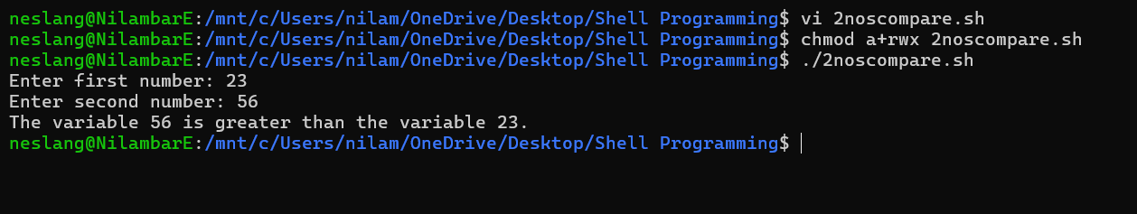

**OUTPUT**

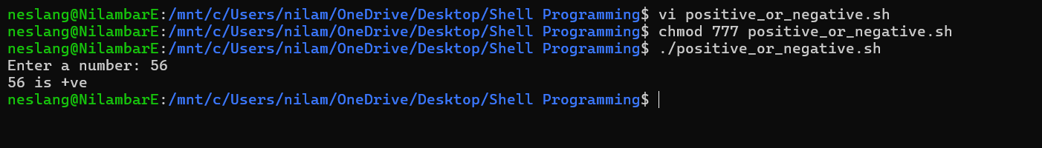

**OUTPUT**

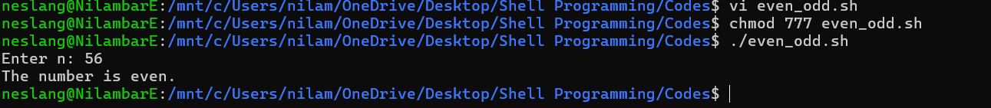

**OUTPUT**

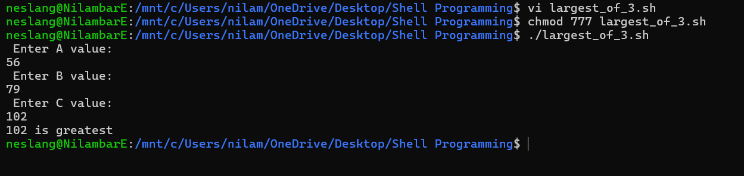

**OUTPUT**

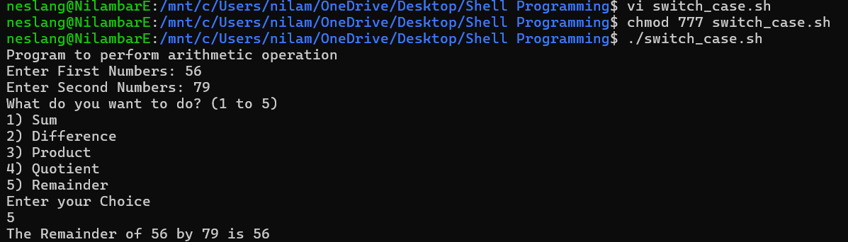

**OUTPUT**

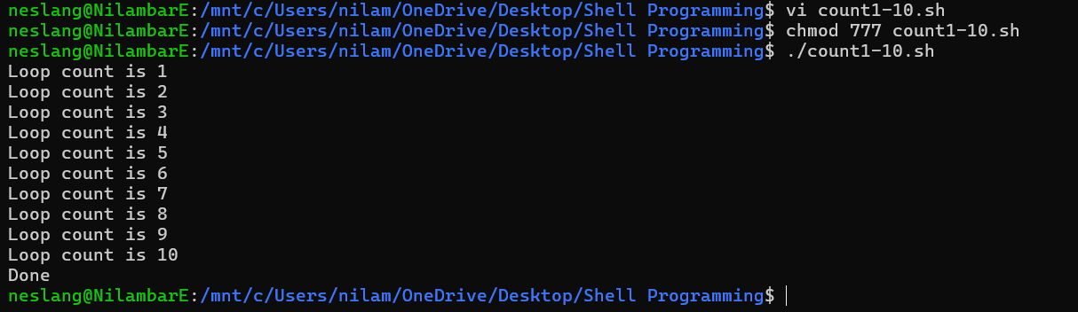

**OUTPUT**

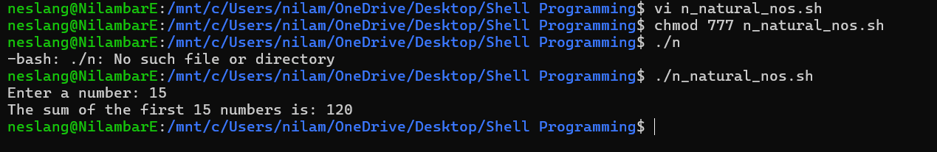

**OUTPUT**

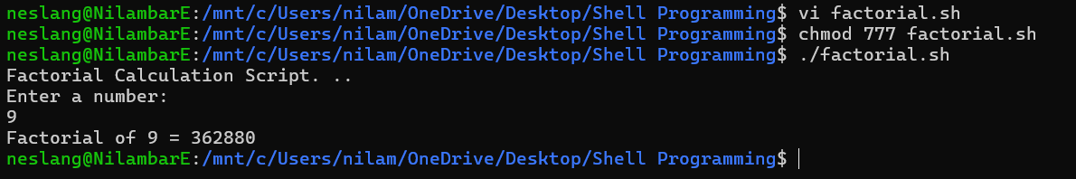

**OUTPUT**

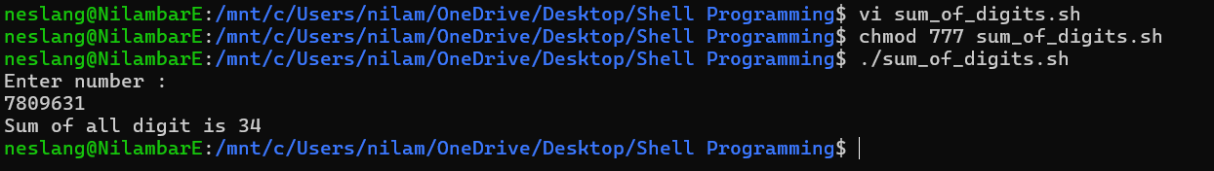

**OUTPUT**

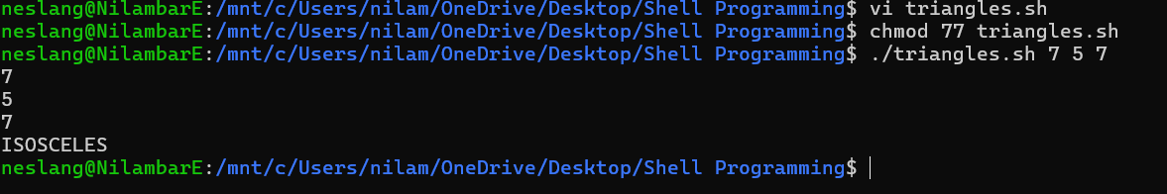

**OUTPUT**

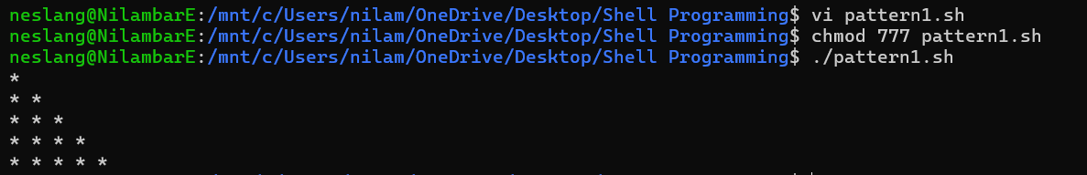

**OUTPUT**

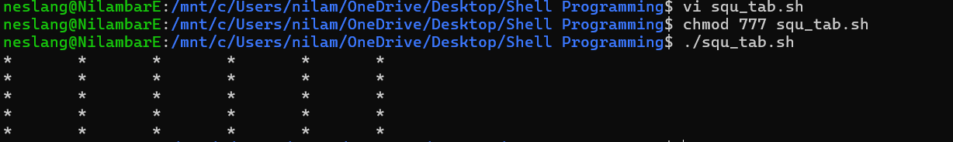

**OUTPUT**

